ОБЩЕЕ
- Настройки сетей
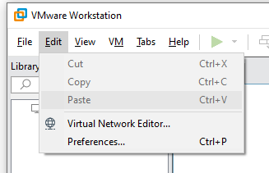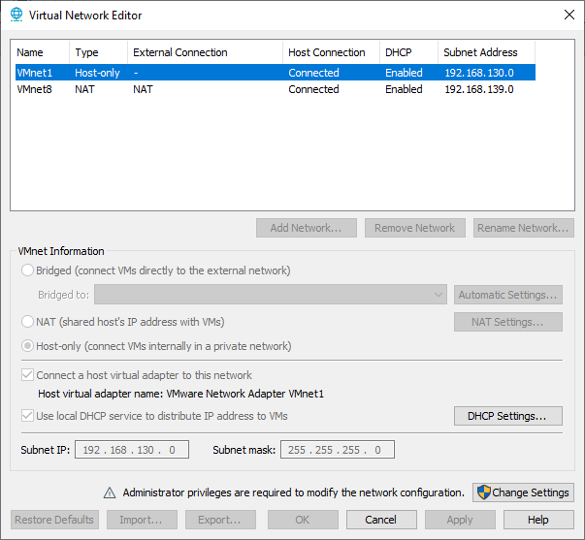
- Snapshot
К ним можно вернуться, если накосячил (иконки часов)
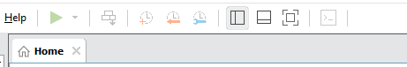

ВЫПОЛНЕНИЕ РАБОТЫ ПР1
- Создание виртуальной машины
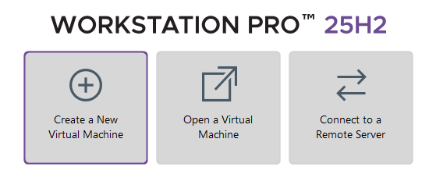
- Выбираем Typical
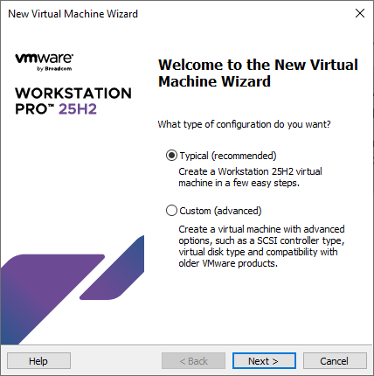
- Выбираем ISO образ
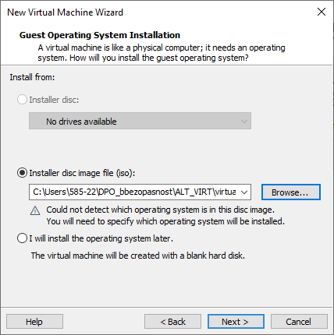
- Выбираем тип ОС и Версию
Other Linux 6.x kernel 64-bit подходит практически ко всем РУ Linux
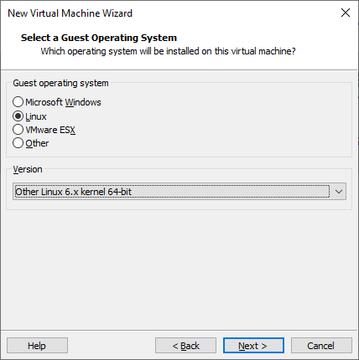
- Задаём название ВМ и указываем путь (в ту же папку, куда клали образ с диска T:)
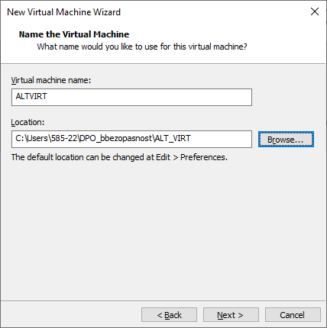
- Максимальный размер диска
[желательно 100, чтобы всё нормально работало. На 80 ещё будет норм]
Оставить вариант “Разделить на несколько дисков”
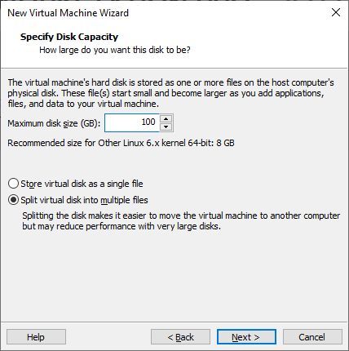
- Кастомизация либо согласится с дефолт. Мы не соглашаемся
Жмём Customize Hardware
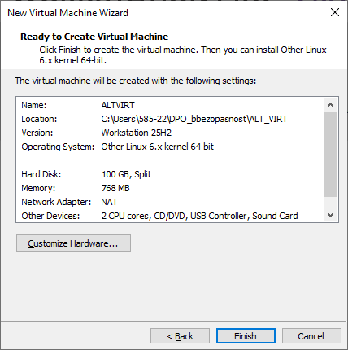
В первом разделе (Memory) жмём на синюю стрелочку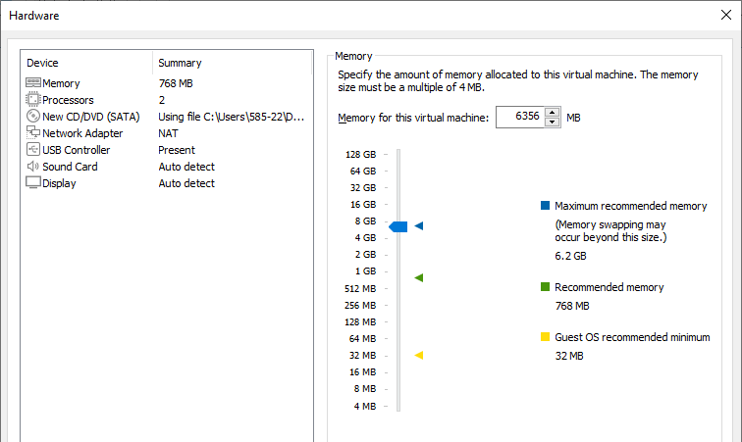ОБЯЗАТЕЛЬНО ПОСТАВИТЬ “ВЛОЖЕННУЮ ВИРТУАЛИЗАЦИЮ”, ЧТОБЫ В ВМ РАБОТАЛИ ВИРТУАЛЬНЫЕ МАШИНЫ
ДЛЯ ОПТИМИЗАЦИИ ЦПУ – ПОСТАВИТЬ 3ю ГАЛОЧКУ
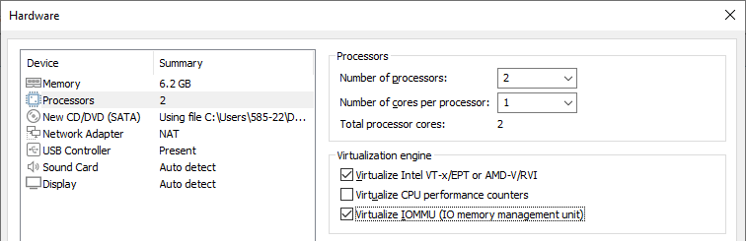Настройки сети. Пока оставляем NAT
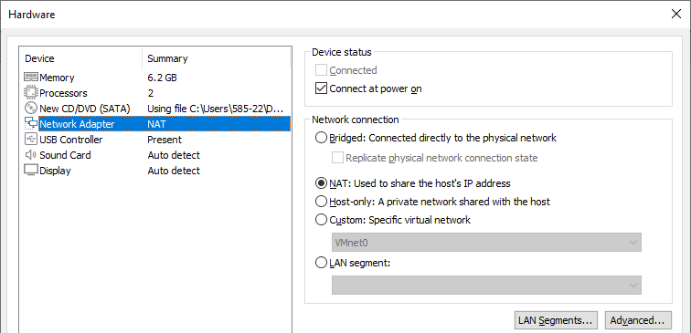Остальное оставляем всё по умолчанию
Закрываем
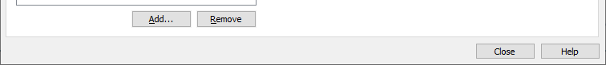Нажимаем на Finish
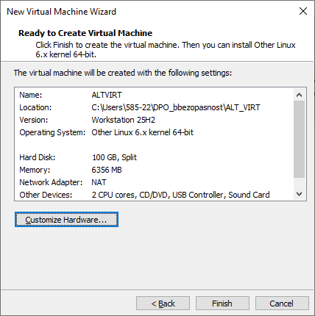
- Появилась созданная ВМ
- Может вылезти ошибка (если в BIOS компа нет разрешения на вложенную виртуализаци). Тогда надо выключить
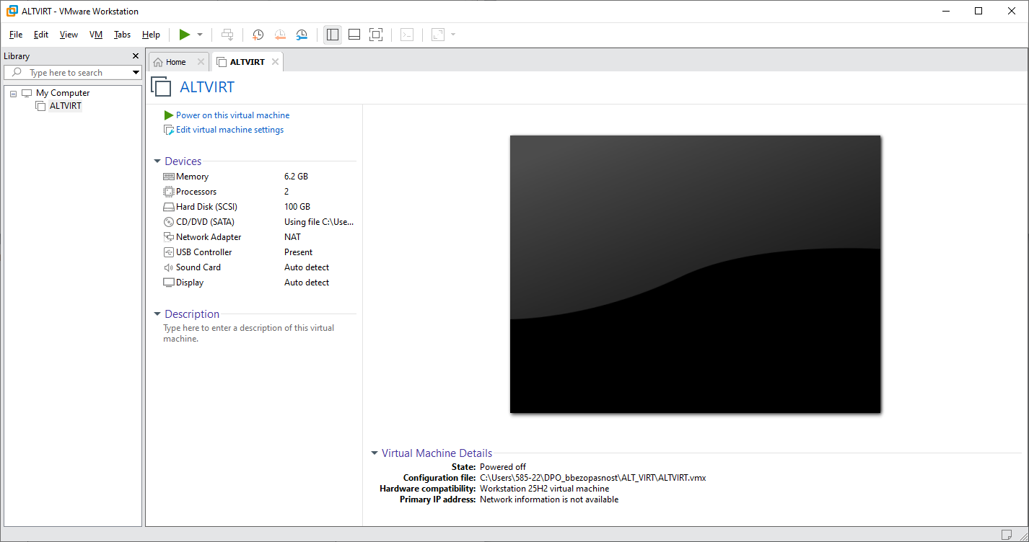На 5 компьютере в BIOS оно включено
- Запустили
Нужно выбрать дефолтный вариант
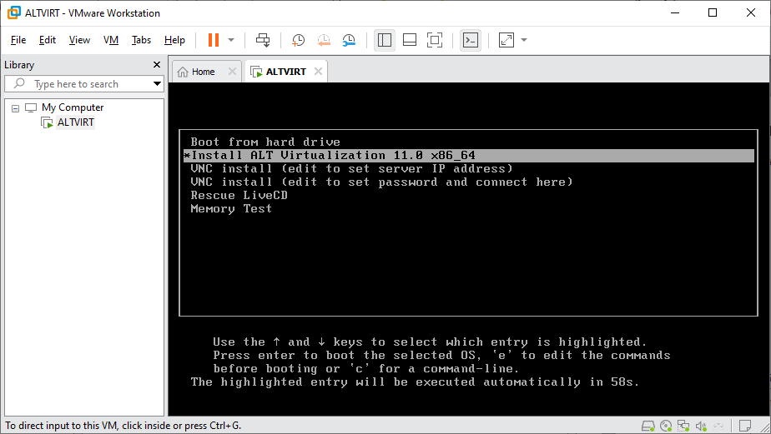
- Запустились. Настраиваем
1/11 : Язык
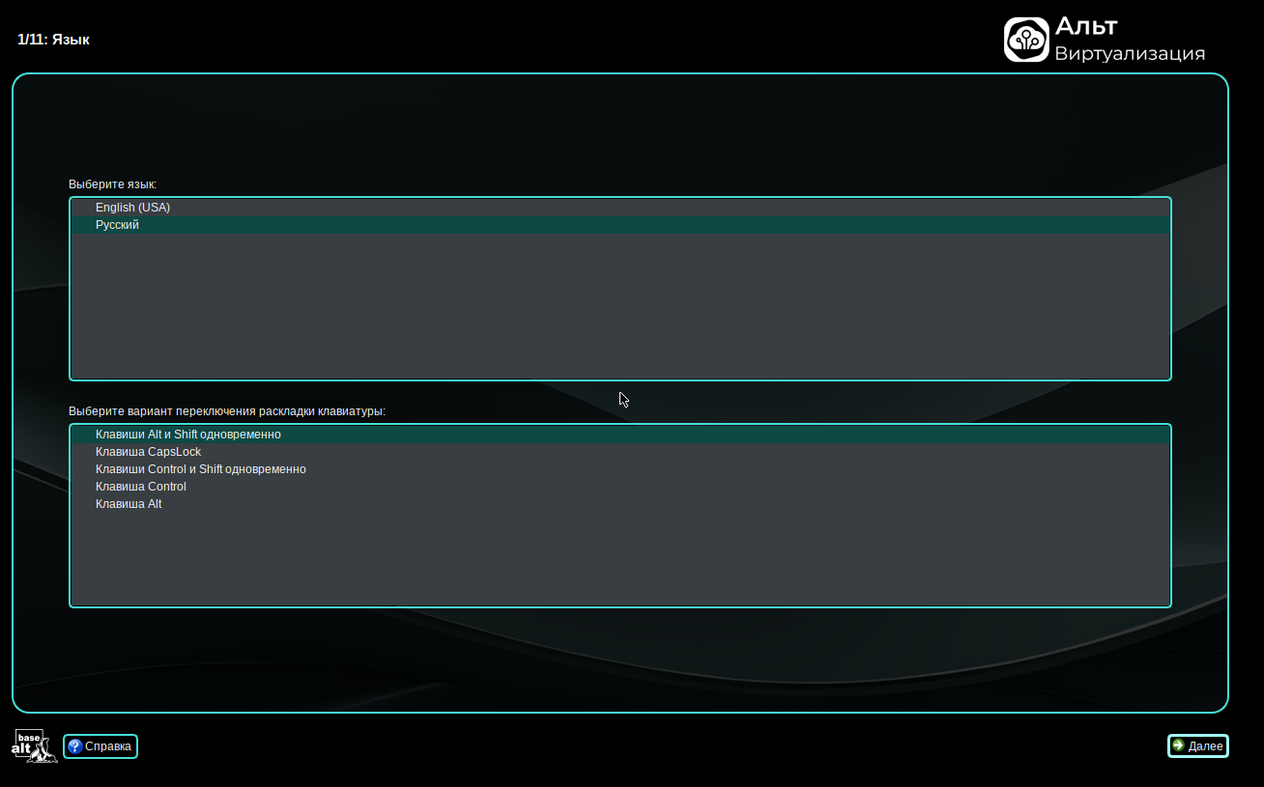
2/11 : Лецинзионное соглашение
3/11 : Дата и время
4/11 : Подготовка диска
- Корневой: где лежит сама система
- Подтом: куда будем класть образы ВМ
Уменьшаем data и увеличиваем до максимума swap, чтобы хотя-бы 2 ВМ туда поместились
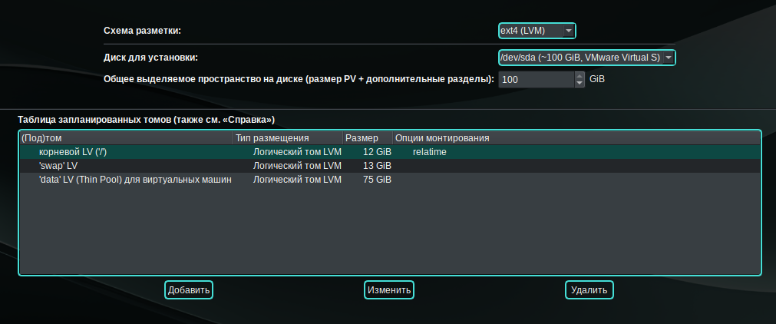
5/11 : Установка системы
Подождать
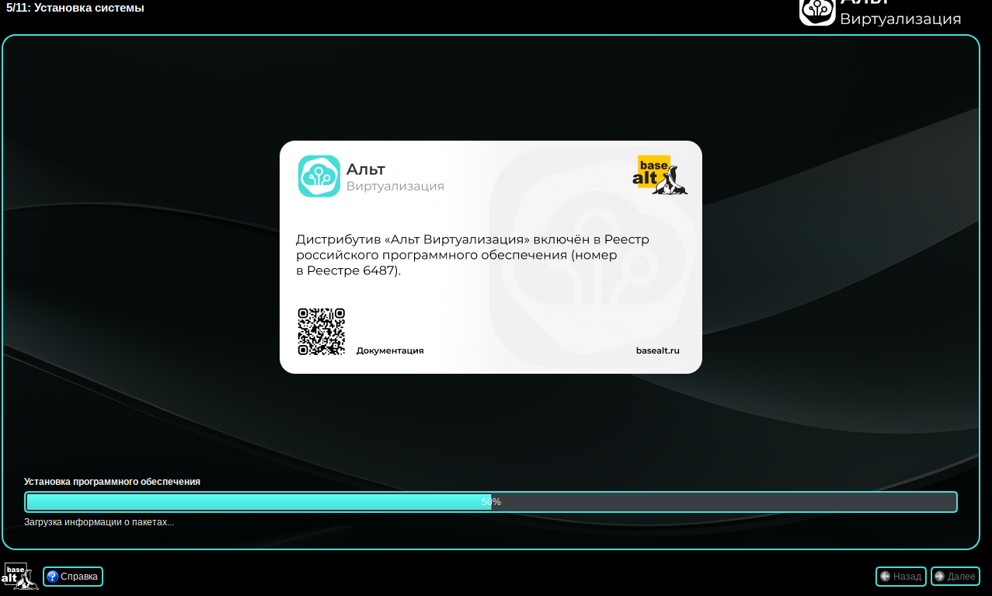6/11 : Установка загрузчика
7/11 : Просто далее (Жесткий диск sda)
8/11 : Ethernet-интерфейсы
ИМЯ ХОСТА – обязательно 3 слова (через точку)
IP и шлюз – с Virtuan Network Editor
4 цифру в IP заменить на 100
Шлюз – на чемпионатах – IP с 1 на месте 4 цифры
DNS можно задать 8.8.8.8 [но не обязательно]
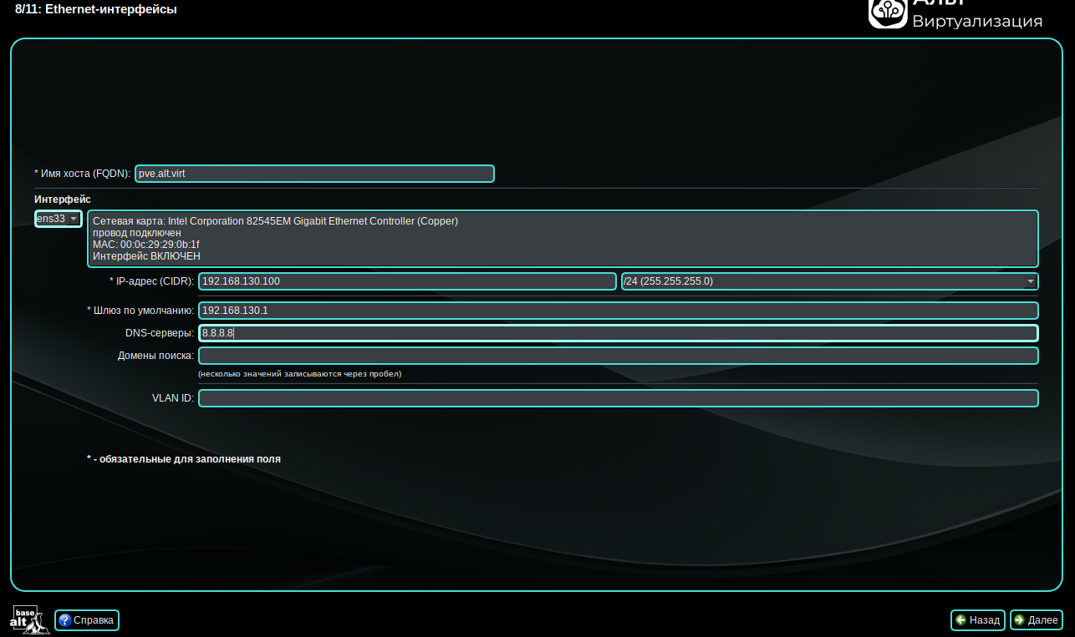9/11 : Администратор системы
Поставил пароль 12345678
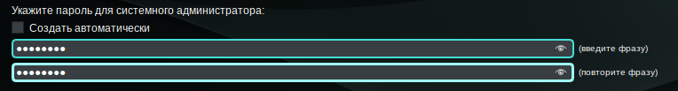10/11 : Системный пользователь
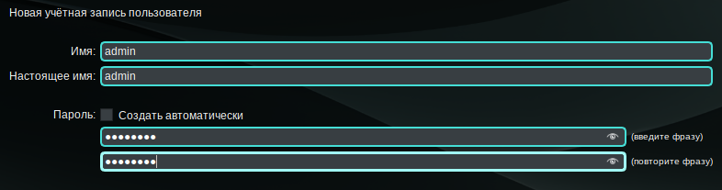11/11 : Завершение установки
Жмём ЗАВЕРШИТЬ
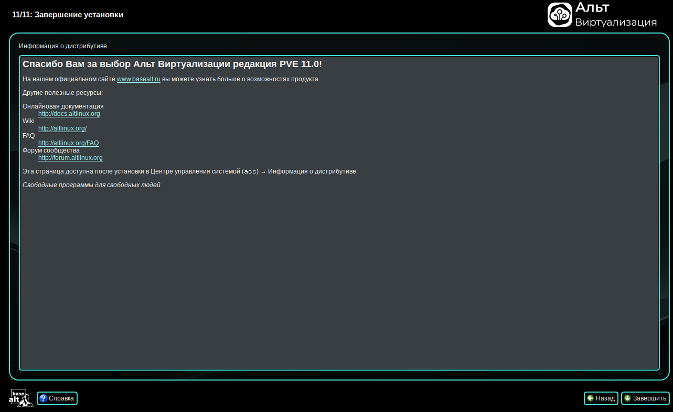
- Прогрузилось, перезагрузилось, загрузилось
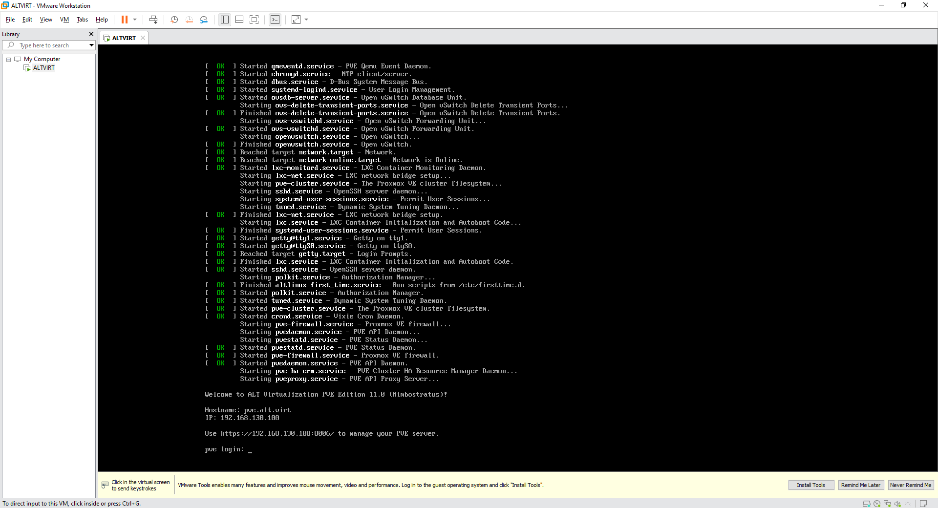
Вывелся адрес для веб интерфейса. Его можно ввести в любой адрес
[СЕЙЧАС НЕ ФУРЫЧИТ]
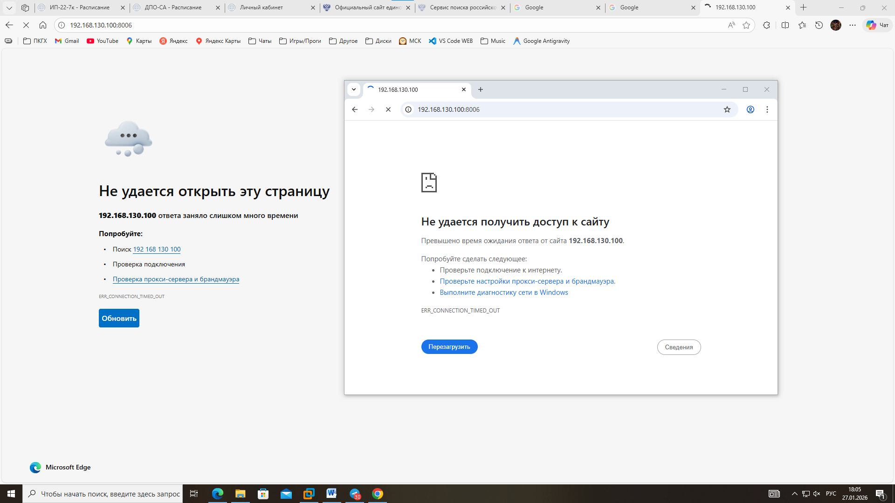
- Машинку мы Shut Down. Всё.

